Unser Ort von oben - Erstellen des Arbeitsblattes

Im Bildarchiv des LMZs findet man eine Vielzahl an tollen Bildern.
Diese Bilder sind hochqualitativ, sowohl was die Auflösung betrifft (DIN A4), als auch fototechnisch gesehen. Sie erfordern eine Registrierung, sind aber für Lehrer aus Baden-Württemberg kostenlos und legal in der Schule einsetzbar (Homepage, Schulzeitung …).
Ich möchte hier mit einem Beispiel zeigen, wie ohne großen Aufwand diese Bilder im Unterricht sinnvoll eingesetzt werden können.
Dies ist ein Beispiel wie durch den Einsatz von Medien Unterricht anschaulich, motivierend und effektiver wird.
Diese Technik ist ohne weiteres auch auf andere Themen übertragbar
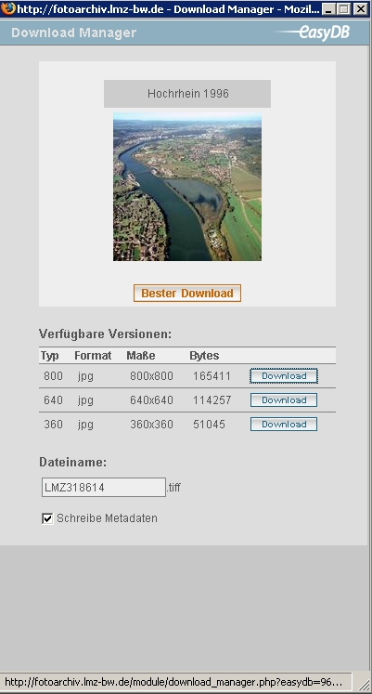
- Download der Bilddatei aus Fotoarchiv:
http://fotoarchiv.lmz-bw.de

- Einfügen der Bilddatei in den Text in Word:
Einfügen – Grafik - aus Datei
- Freies Verschieben des Bildes in Word
Grafik formatieren – Layout – hinter den Text

- Einfügen von Textfeldern:
Einfügen - Textfeld
- Hintergrund transparent machen:
Textfeld formatieren – Farben und Linien –
Farbe: weiß – Transparenz 74%
- Kopieren der Textfelder
Kopieren - Einfügen
